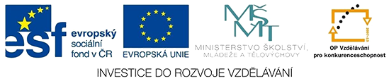

VY_32_INOVACE_20_INFORMATIKA_5_INTERNET2_TESTČ.10
Dětský domov, Základní škola a Střední škola, Duchcov, příspěvková organizace
Registrační číslo: CZ.1.07/1.4.00/21.0559
Petr Velvarský

INTERNET 2 – TEST Č. 10

Základní služby internetu jsou zajištěny pomocí čeho?

Vyjmenuj tři základní služby:

Sociální síť: napiš, k čemu slouží a jaké sociální sítě znáš.

Vyjmenuj tři způsoby připojení k internetu:

Pojmenuj následující internetové prohlížeče:



Použité zdroje:
- http://www.justit.cz/wordpress/2011/01/29/vazna-bezpecnostni-chyba-ve-vsech-verzich-microsoft-windows/
- http://kouzelnik3467.4fan.cz/tag/mozilla-firefox/
- http://mac.download-centrum.cz/opera-10-60/
- http://google-chrome.info/

